 | 

Université de Lille3, CNRS- UMR 8529
I D H E
PARIS 8

3e Journée Histoire, Entreprises & Gestion (HEG)
La fiscalité des entreprises
7 juin 2013
Université de Paris-Sud (IUT de Sceaux) – PESOR

Documents joints

Vous trouverez ci-dessous :
- Un bulletin d’inscription à la journée. La journée est gratuite, mais il est obligatoire de s’y inscrire.
- Le programme de la journée.
- Le résumé des interventions prévues.
- Un plan d’accès à l’IUT.

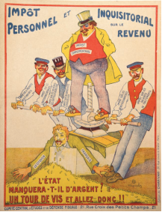
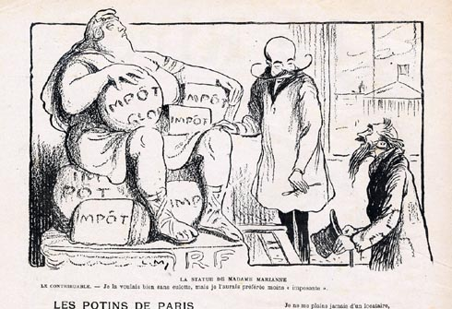

Université de Lille3, CNRS- UMR 8529
I D H E
PARIS 8

3e Journée Histoire, Entreprises & Gestion (HEG)
La fiscalité des entreprises
7 juin 2013
Université de Paris-Sud (IUT de Sceaux) – PESOR

Bulletin d’inscription
La journée est gratuite. Néanmoins, pour des raisons logistiques, il est indispensable que vous vous inscriviez à cette journée si vous souhaitez y participer.
Nous vous remercions de nous retourner ce bulletin d’inscription avant le 1er mai 2013 à l’adresse suivante : nicolas.praquin@u-psud.fr
NOM :
Prénom :
Adresse mail :
Affiliation (Université, Ecole, etc.) :
Laboratoire de recherche :
Statut : Etudiant – Doctorant – Enseignant du 2nd Degré – Enseignant-Chercheur
(biffer les mentions inutiles)
Tél. portable :
Souhaite participer au déjeuner : oui non (biffer les mentions inutiles)

Université de Lille3, CNRS- UMR 8529
I D H E
PARIS 8

3e Journée Histoire, Entreprises & Gestion (HEG)
La fiscalité des entreprises
7 juin 2013
Université de Paris-Sud (IUT de Sceaux) – PESOR

9h30 – 10h00 Accueil :
Florence Durieux, Directrice du Laboratoire du Pesor (sous réserve)
Jean-Gilles M’Bianga, Directeur de l’IUT de Sceaux
10h00 - 10h15 Introduction, Nicolas Praquin, Université de Paris-Sud (Pesor)

Session 1. 10h-11h30 L’administration fiscale et ses détracteurs
Présidence : Henri Zimnovitch
Cédric Perrin (IDHE), La fiscalité des artisans au XXe siècle. Enjeux économiques et politiques
Jean-Luc Rossignol (université de Franche-Comté), Pamphlets contre le système fiscal et dénonciation des mœurs fiscalo-comptables des années 1950

11h30-11h45 Pause-café

Session 2. 11h45-13h15 Causes, effets et conséquences des réformes fiscales
Présidence : Yannick Lemarchand
Annie Loeser (EHESS-Ecole d’Economie de Paris), Les stratégies d’optimisation, d’évasion et de fraude en matière d’impôt sur les bénéfices industriels et commerciaux et de taxe sur le chiffre d’affaires : impact sur le rendement de l’impôt et réaction des administrations fiscales (1917-1939)
Jacques Petitier (université de Nanterre), La fiscalité des transmissions patrimoniales à l'épreuve de l'entreprise : une délégitimation du contrôle fiscal au milieu des années 1980
13h15 - 14h45 Déjeuner

Session 3. 14h45 - 16h15 Capitalisme et mondialisation
Présidence : Michel Margairaz
Catherine Omnès (Université de Versailles Saint-Quentin en Yvelines), Les stratégies financières du capitalisme sont-elles dictées par la fiscalité ?
Pierre Mounier-Kuhn (Université Paris-Sorbonne), Investisseurs, start-up et multinationales dans les années noires : les archives d’un dirigeant financier en 1932-1948
Conclusion
16h15-17h00 Conclusions de la journée, Didier Bensadon

Comité d’Organisation
Didier Bensadon, Université Paris-Dauphine
Nicolas Praquin, Université Paris-Sud – IUT de Sceaux
Béatrice Touchelay, Université Lille Nord de France (Lille 3)
Philippe Verheyde, Université Paris VIII-Saint Denis

Université de Lille3, CNRS- UMR 8529
I D H E
PARIS 8

3e Journée Histoire, Entreprises & Gestion (HEG)
La fiscalité des entreprises
7 juin 2013
Université de Paris-Sud (IUT de Sceaux) – PESOR

Résumés des communications
Annie Loeser (EHESS-Ecole d’Economie de Paris), Les stratégies d’optimisation, d’évasion et de fraude en matière d’impôt sur les bénéfices industriels et commerciaux et de taxe sur le chiffre d’affaires : impact sur le rendement de l’impôt et réaction des administrations fiscales (1917-1939)
aloeser@pse.ens.fr
Les rendements de l’impôt sur les bénéfices industriels et commerciaux et de la taxe sur le chiffre d’affaires n’ont pas toujours suivi les fortes hausses de taux des années 1920. Cette observation conduit à s'interroger sur les stratégies d'optimisation, de fraude et d'évasion fiscale en matière d'impôt sur les bénéfices industriels et commerciaux et de taxe sur le chiffre d'affaires dans l'entre-deux-guerres. Peut-on évaluer leur impact ? Quelle a été la réaction de l'administration fiscale ?
Pierre Mounier-Kuhn (Université Paris-Sorbonne), Investisseurs, start-up et multinationales dans les années noires : les archives d’un dirigeant financier en 1932-1948
mounier@msh-paris.fr
L’exploitation d’un fonds d’archives familial – les dossiers de Jean Callies, directeur de l’usine Michelin de Clermont et administrateur de la Compagnie des Machines Bull – permet d’analyser les enjeux et les risques d’une stratégie d’investissement : la prise de contrôle de Bull par les papeteries Aussedat qui s’assurent ainsi le débouché des cartes perforées, mais prennent des risques élevés dans une technologie nouvelle, face à la domination d’IBM et aux incertitudes de la politique économique française.
Catherine Omnès (Université de Versailles Saint-Quentin en Yvelines), Les stratégies financières du capitalisme sont-elles dictées par la fiscalité ?
catherine.omnes@gmail.com
En contraste avec l'intérêt et la place accordés au droit fiscal par le patronat, les historiens économistes ont largement occulté la fiscalité comme variable explicative des stratégies des entreprises et comme cible du lobbying patronal. En prenant comme objet les entreprises de la métallurgie française entre les deux guerres, nous nous proposons d'étudier les inter-relations entre les politiques fiscales et la gestion des entreprises pour mieux comprendre les spécificités du capitalisme français, en particulier leur stratégie financière qui privilégie les structures de holding aux dépens des opérations de fusion et d'acquisition.
Cédric Perrin (IDHE), La fiscalité des artisans au XXe siècle. Enjeux économiques et politiques
cp2002@orange.fr
Loin d’être une question purement technique, la fiscalité artisanale est porteuse d’enjeux politiques. La crise poujadiste vient en donner une illustration bien connue. Dès le début du XXè siècle, les artisans se sont opposés à l’impôt sur le revenu. Lors de son émergence dans les années 1920, comme groupe organisé avec ses premières confédérations syndicales, l’artisanat obtient un statut fiscal particulier et le bénéfice du paiement au forfait. L’adaptation de ces particularités aux mutations économiques est un enjeu fort des relations entre l’Etat et les artisans dans la seconde moitié du XXe siècle.
Jacques Petitier (université de Nanterre), La fiscalité des transmissions patrimoniales à l'épreuve de l'entreprise : une délégitimation du contrôle fiscal au milieu des années 1980
jpetitier@gmail.com
Le projet de loi "pour la création et la transmission des entreprises" est défendu en 1987, au moment de la première cohabitation. En étudiant quelques éléments de la genèse de ce texte peu connu mais emblématique, sa discussion à l'Assemblée, et l'histoire plus longue de la fiscalité des transmissions, il s'agit d'interroger le tournant fiscal des années 1980 et son influence sur la taxation des transferts gratuits de propriété des entreprises.
Jean-Luc Rossignol (université de Franche-Comté), Pamphlets contre le système fiscal et dénonciation des mœurs fiscalo-comptables des années 1950
jean-luc.rossignol@univ-fcomte.fr
Les années 1950 sont marquées par un contexte fiscalo-comptable particulier, que la littérature pamphlétaire et dénonciatrice a su saisir, notamment par l’image avec le Code des Impôts illustré par Dubout (1952), l’ouvrage Le fisc ou l’école des contribuables de l’historien René Sédillot (Amiot-Dumont, 1955) et la trilogie de René Macart : Garde à vous, Fisc ! (Editions du Seuil, 1955), Echec au Fisc ! Fraudes et privilèges (Gallimart, avec les dessins de Maurice Henry, 1958) et Atout Fisc ! (Gallimart, 1959).

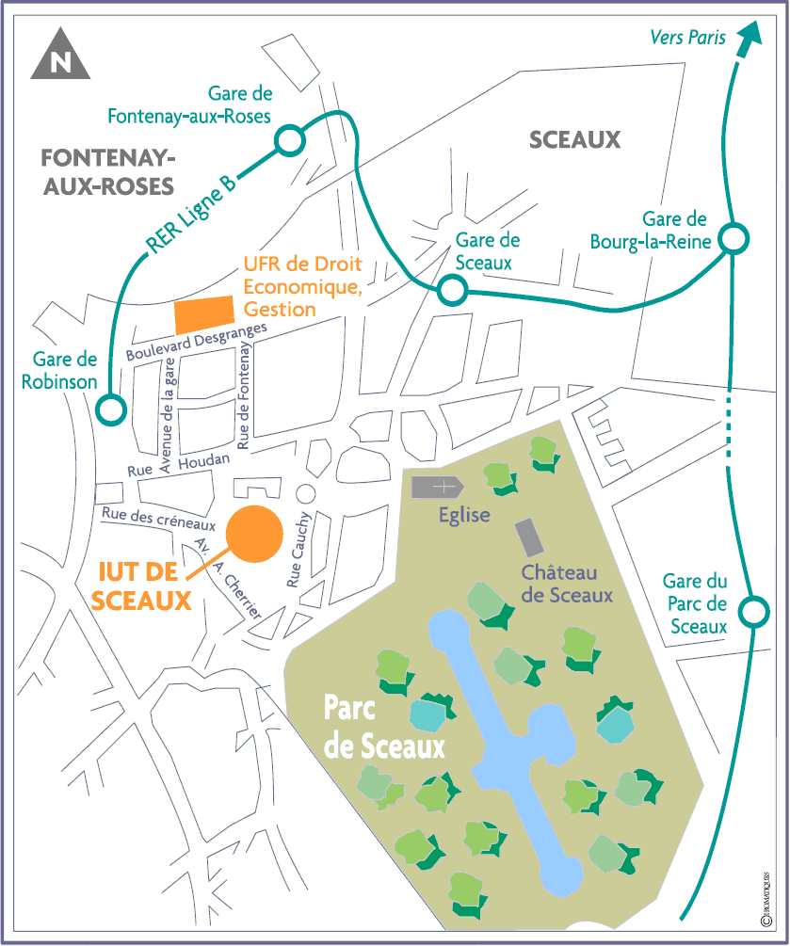 | Pour Venir à l’IUT :  - Si vous venez en voiture. Vous pouvez utiliser le parking de l'IUT ; il vous faut y accéder par le 1 Avenue Alphonse Cherrier : entrer dans le parking, aller au fond, et faire le code 57625 pour ouvrir la barrière. Pour sortir, le code est inutile.  - Pour venir depuis Paris en transports en commun. Compter environ 45 minutes, de porte à porte, depuis Châtelet-les-Halles, quel que soit le trajet adopté.  Prendre la ligne B du RER (attention, le billet de métro ne suffit pas car il est limité aux zones 1 et 2 ; Sceaux est en zone 3) avec deux possibilités :  - Prendre direction ROBINSON et descendre à la gare de SCEAUX (à ne pas confondre avec la gare PARC DE SCEAUX sur l'autre branche) puis marcher environ 15 minutes jusqu'à l'IUT. Avantage : c'est direct ; Inconvénient : il y a un train seulement tous les 1/4 d'heure.  - Prendre direction SAINT-REMY LES CHEVREUSES et descendre à ANTONY. Prendre le bus 395 et descendre à la station IUT (vous êtes juste en face de l'IUT). Avantage : il y a plus de trains, certains sont directs (pas d'arrêts à certaines stations, mais toujours un arrêt à ANTONY). Inconvénient : un changement supplémentaire.  Globalement, les deux temps de trajet sont identiques.  - Autres possibilités :  - 128 Porte d'Orléans/Arrêt : Fontenay-Houdan  - 192 Rungis-Gare de Robinson/Arrêt : Place du Général de Gaulle  - 198 Gare de Robinson-Châtenay-Malabry/Arrêt: Robinson

